Tarea 06: Diseño de interfaces

Test de pruebas unitarias.

- introducción y configuración del entorno.
El objetico de esta tarea es realizar las pruebas unitarias de la aplicación de reservas de pádel que hemos ido realizando desde anteriores tareas, asegurando la gestión de eventos, validaciones y la comunicación con capas externas funcionen correctamente.
Como paso previo, he procedido a configurar el entrono de pruebas en NetBeans incorporando las librerías necesarias:
- JUinit: para la ejecución y automatización de los casos de pruebas, en mi caso tuve que poner la versión 4 pues la más moderna me daba errores.
- Mockito: para aislar la clase a probar y simular dependencias con clases externas (como el servidor o la base de datos).
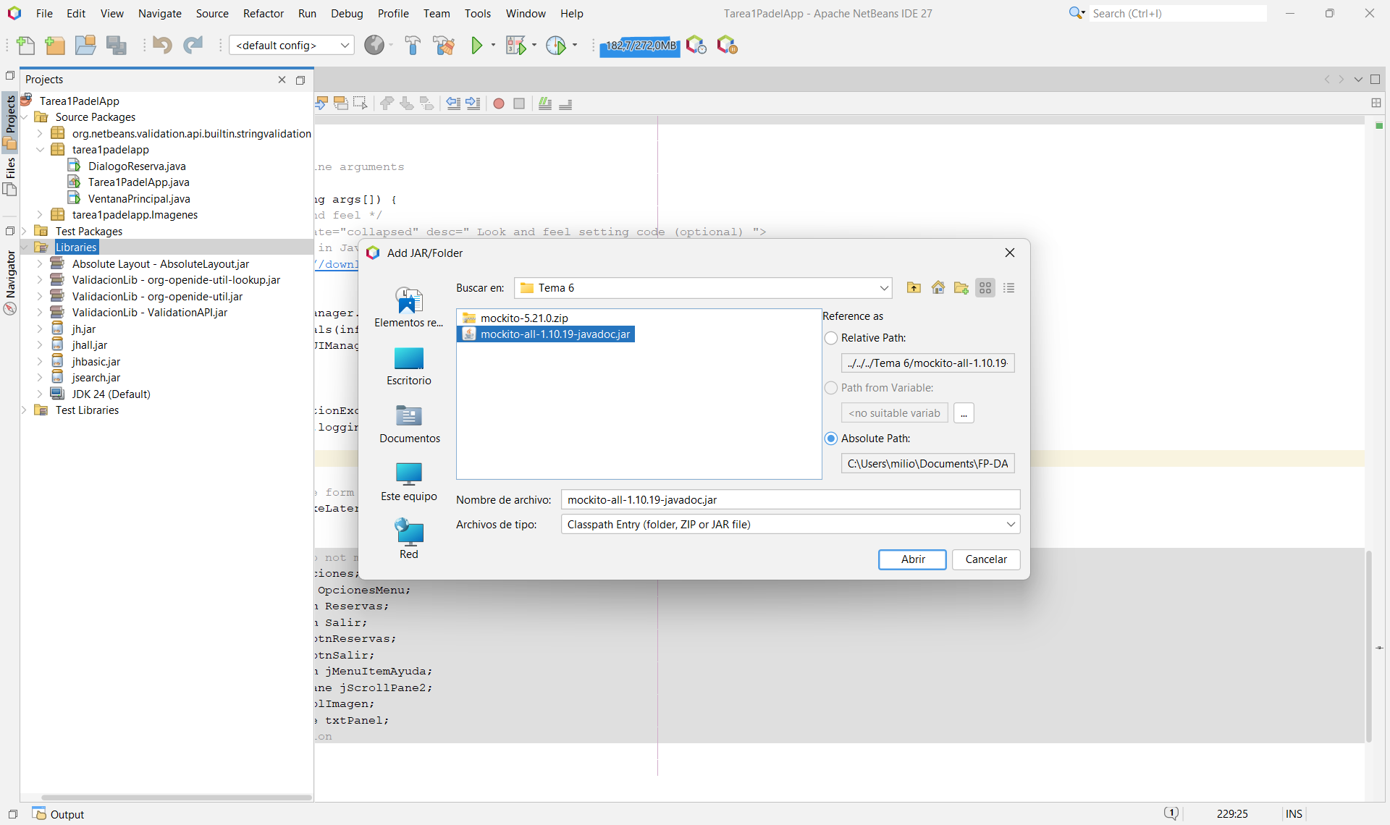

- creación de la estructura de test
Siguiendo las indicaciones del enunciado, se generó la clase de pruebas DialogoReservaTest. Para evitar problemas de sincronización con la interfaz gráfica, se ha tenido en cuenta que Swing no es “thread-safe”, por lo que la creación de componentes y la simulación de eventos se han encapsulado dentro del hilo Event Dispatching Thread (EDT) mediante java.awt.EventQueue.invokeAndWait.
Se han programado métodos para verificar:
- la correcta inicialización de los componentes.
- La validación de campos obligatorios.
- La habilitación dinámica de campos según las opciones seleccionadas (como en el caso de partidos amistosos).
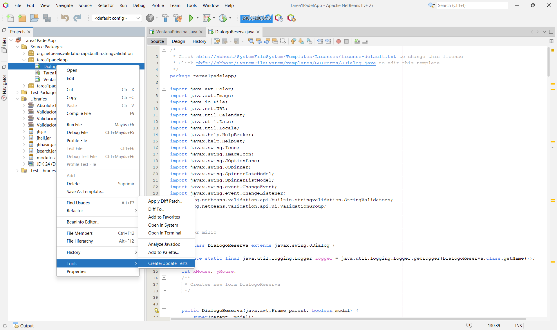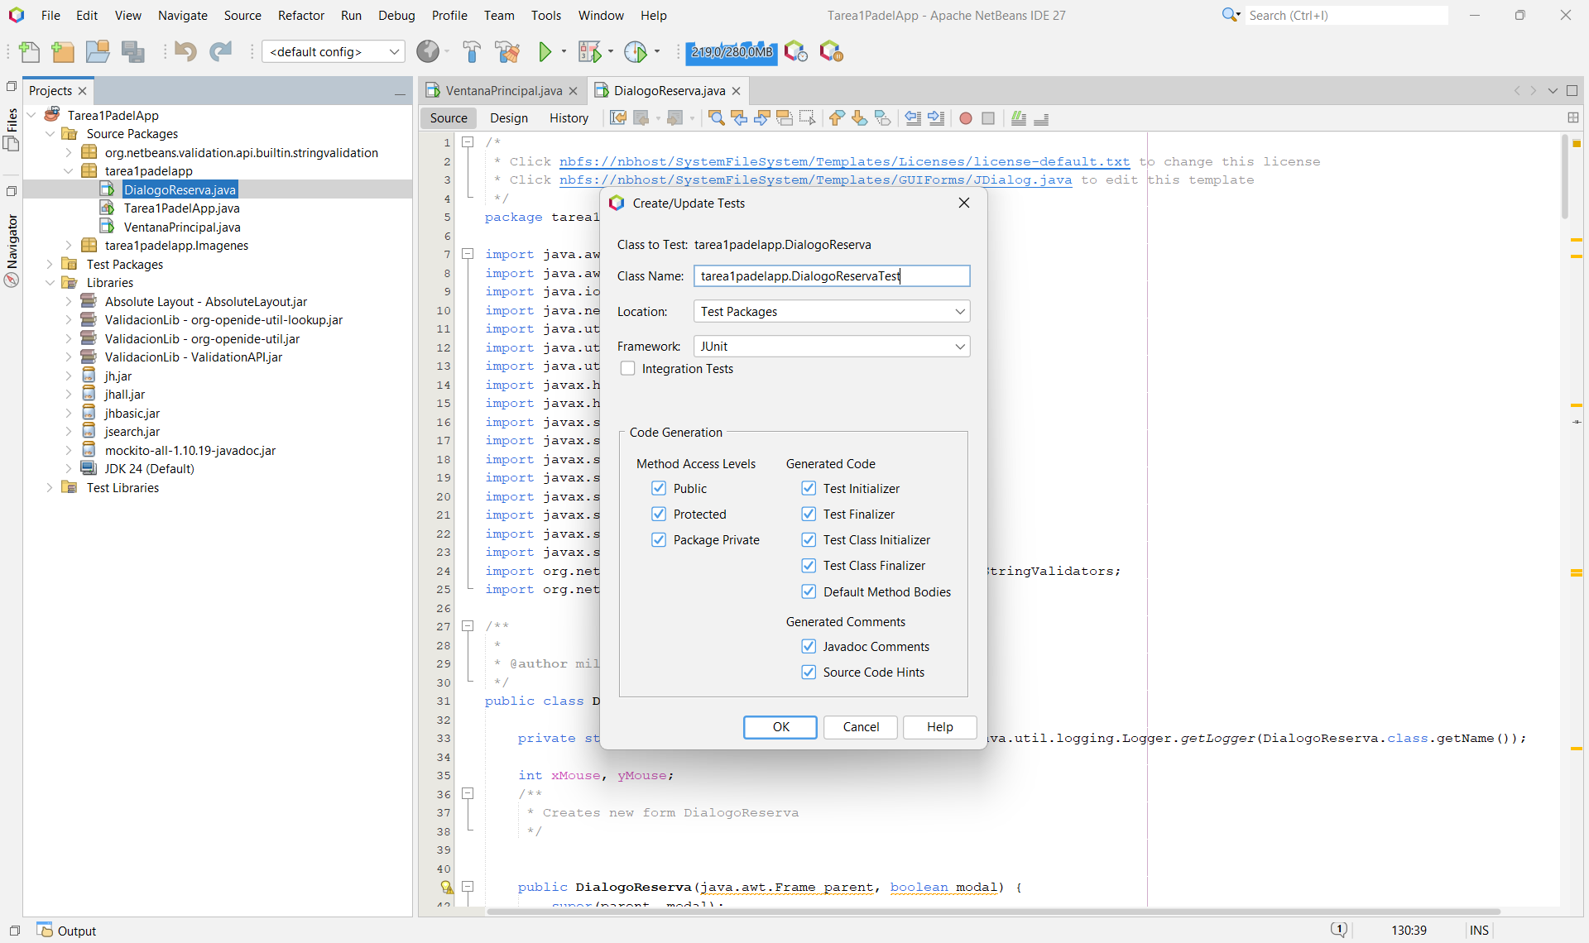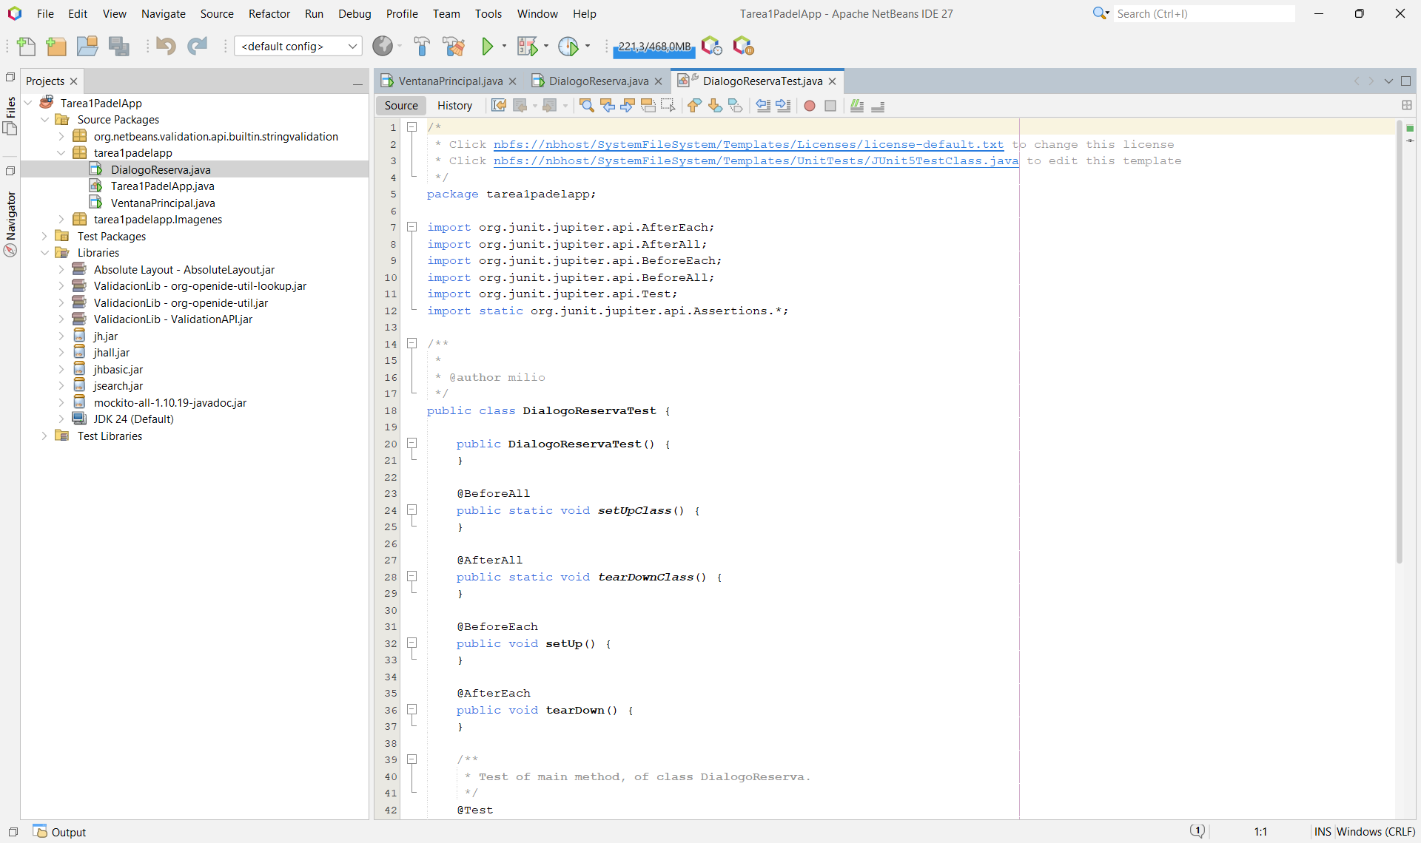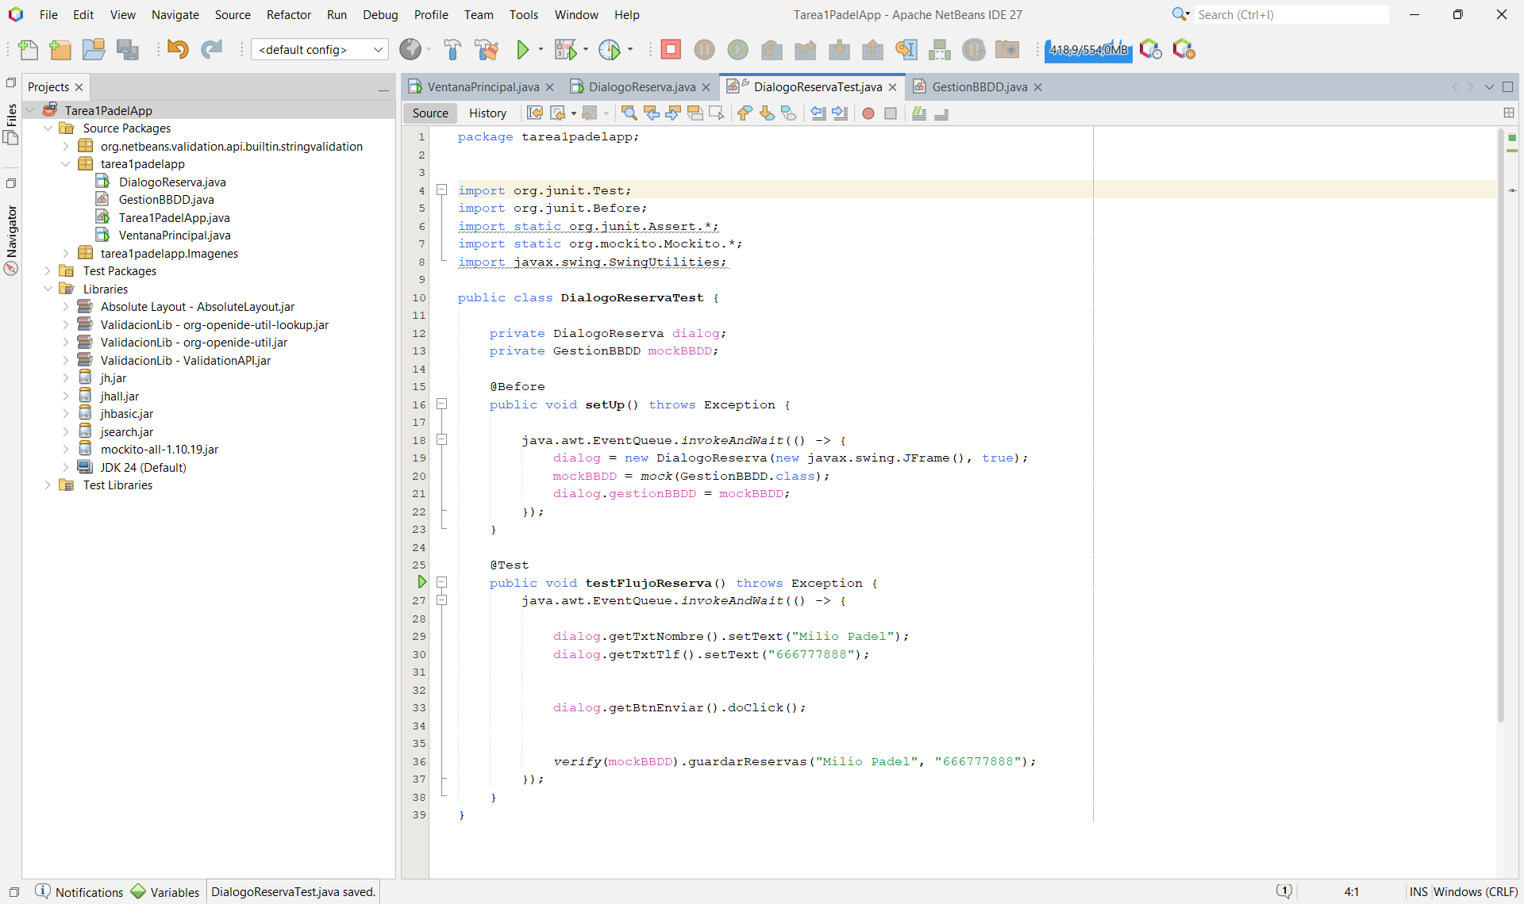

- empleo de mockito para el aislamiento.
Para simular una estructura de aplicación real, se creó una clase llamada GestionBBDD que actúa como un servidor o base de datos. Para probar el formulario de forma aislada, se utilizó el framework mockito para “mockear” esta clase externa.
En el test testFlujoReserva, se inyectó el objeto simulado (mockBBDD) Enel diálogo. Tras simular la introducción de datos y el clic en el botón enviar, se utilizó la instrucción verify para comprobar que el formulario realmente intentó enviar los datos correctos a la base de datos.
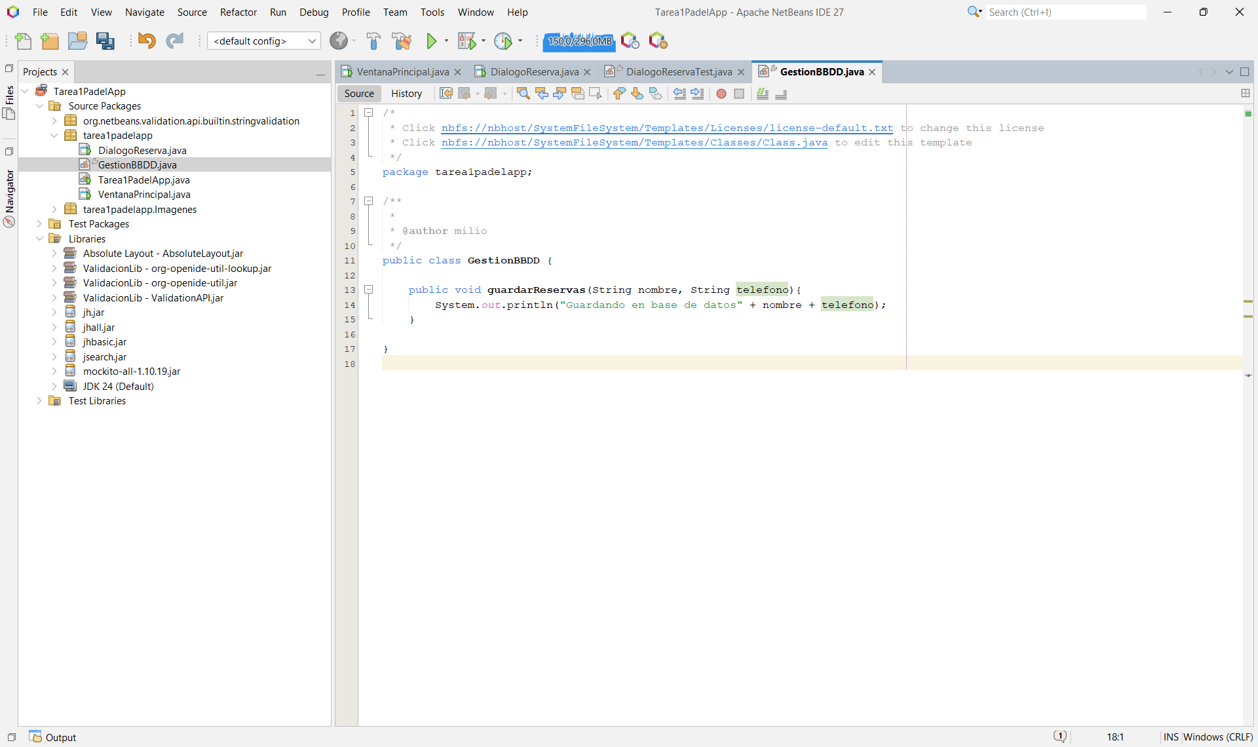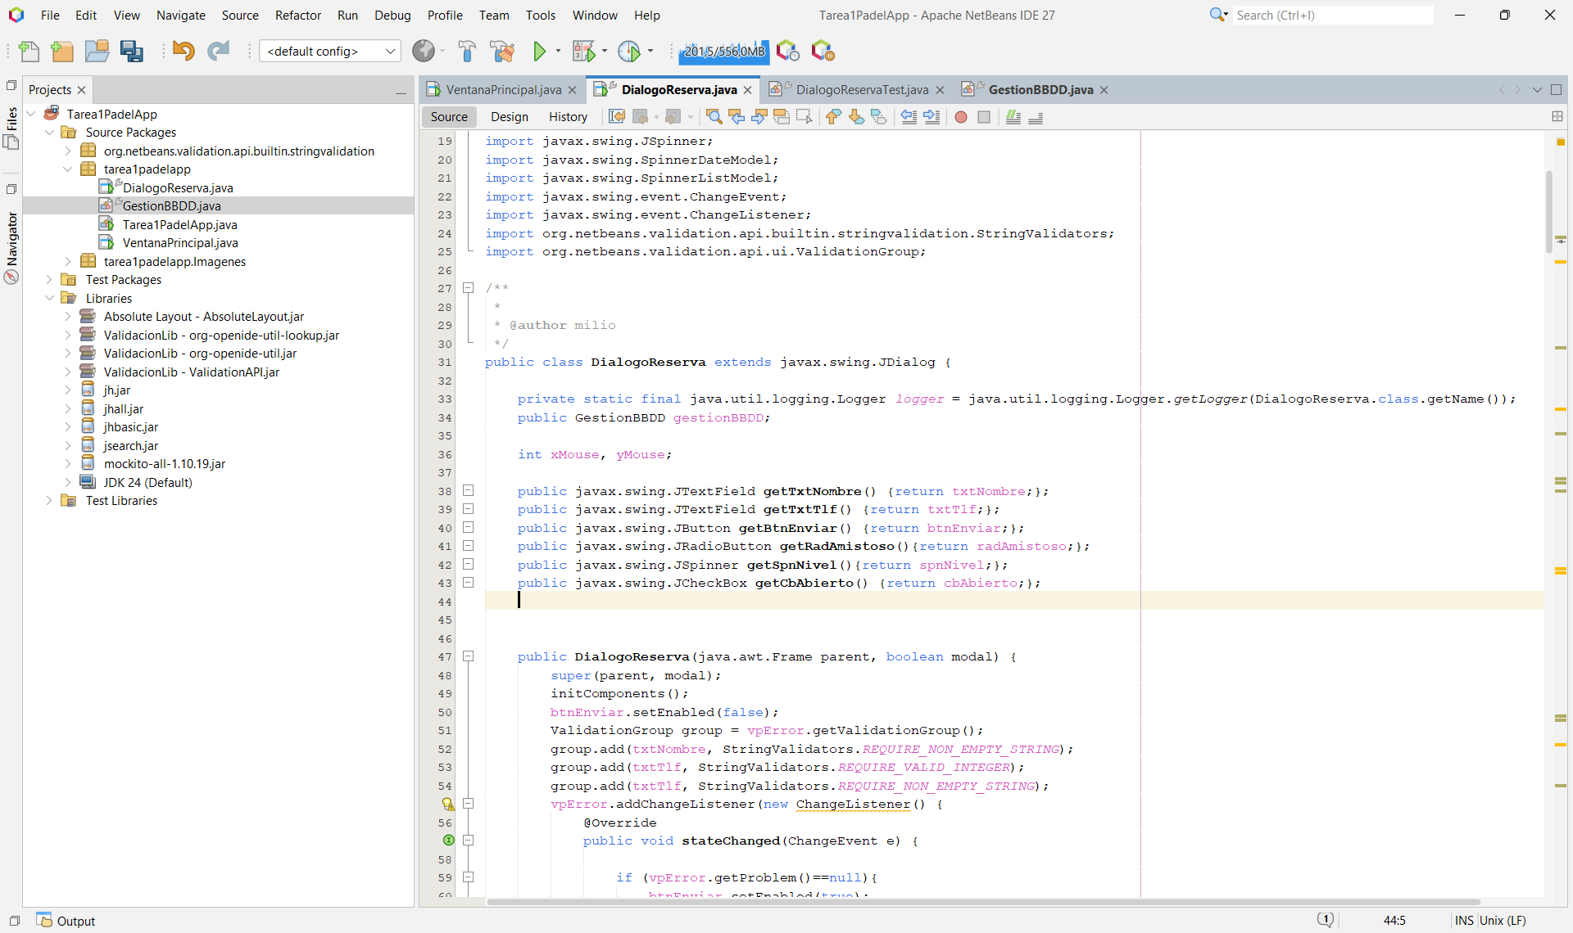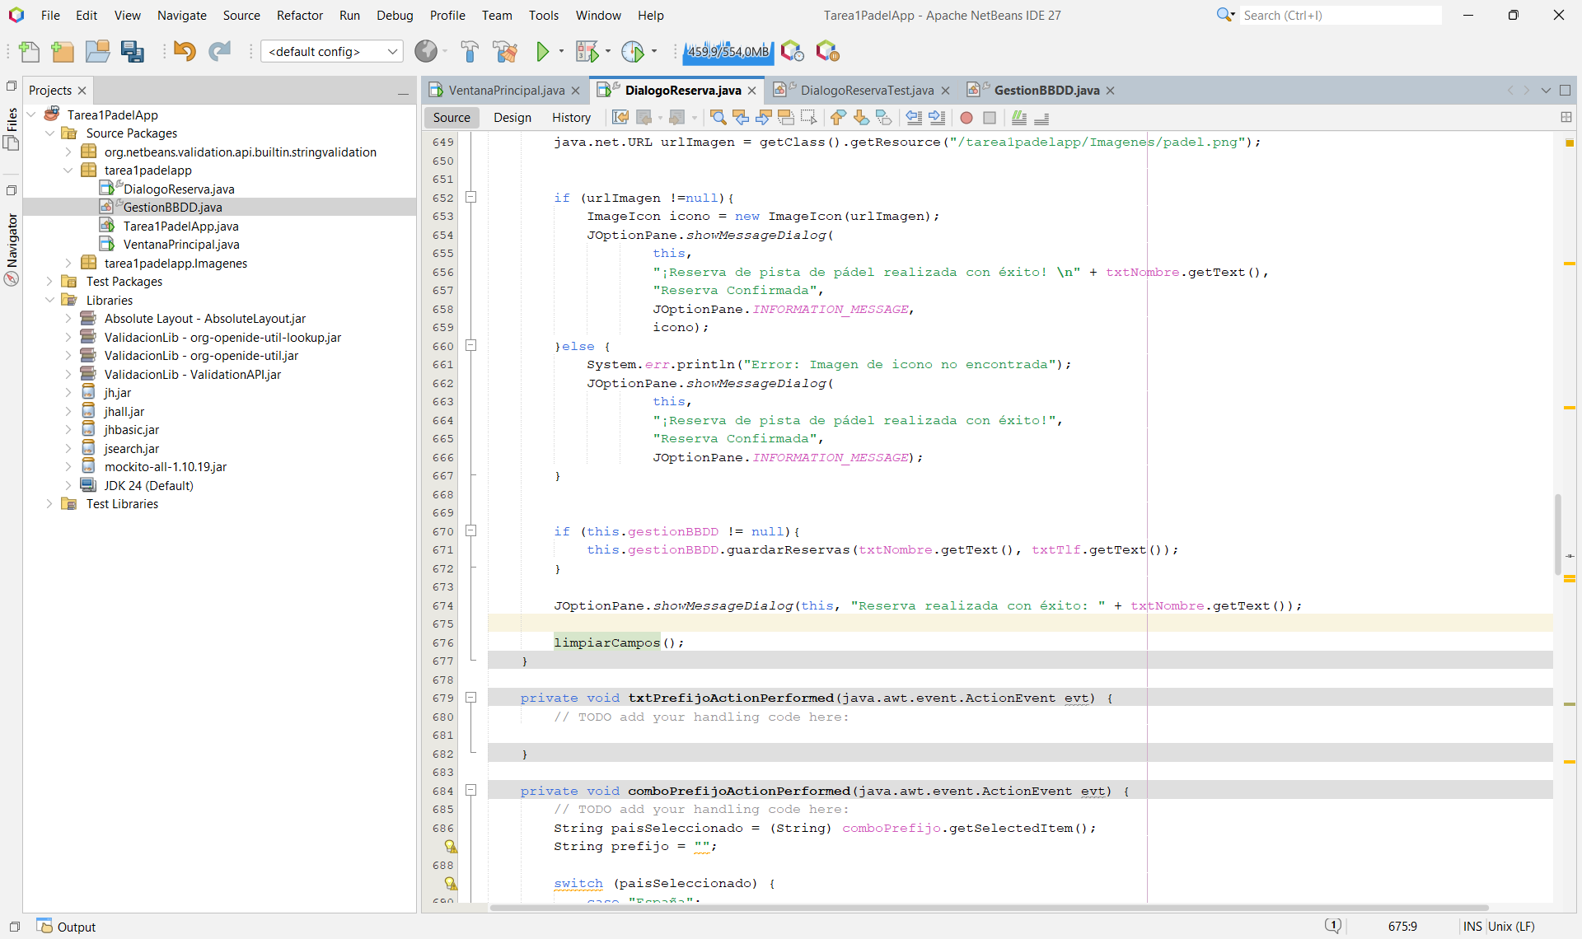

- ejecución y resultados.
Tras completar el código, se ejecutaron las pruebas unitarias. El sistema muestra visualmente el éxito de las mismas.
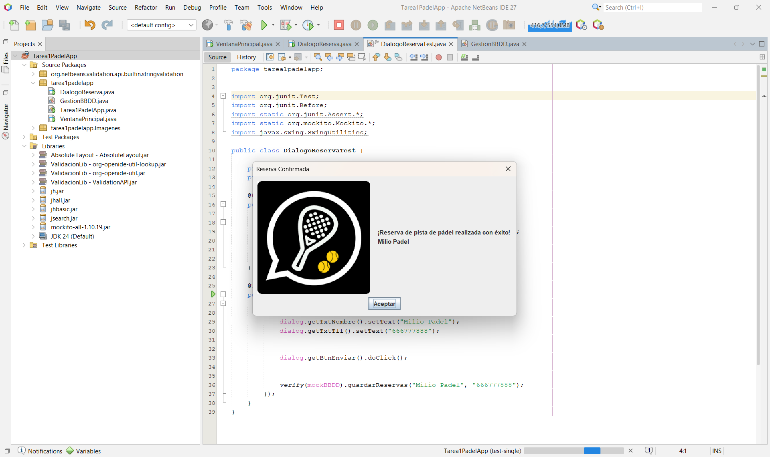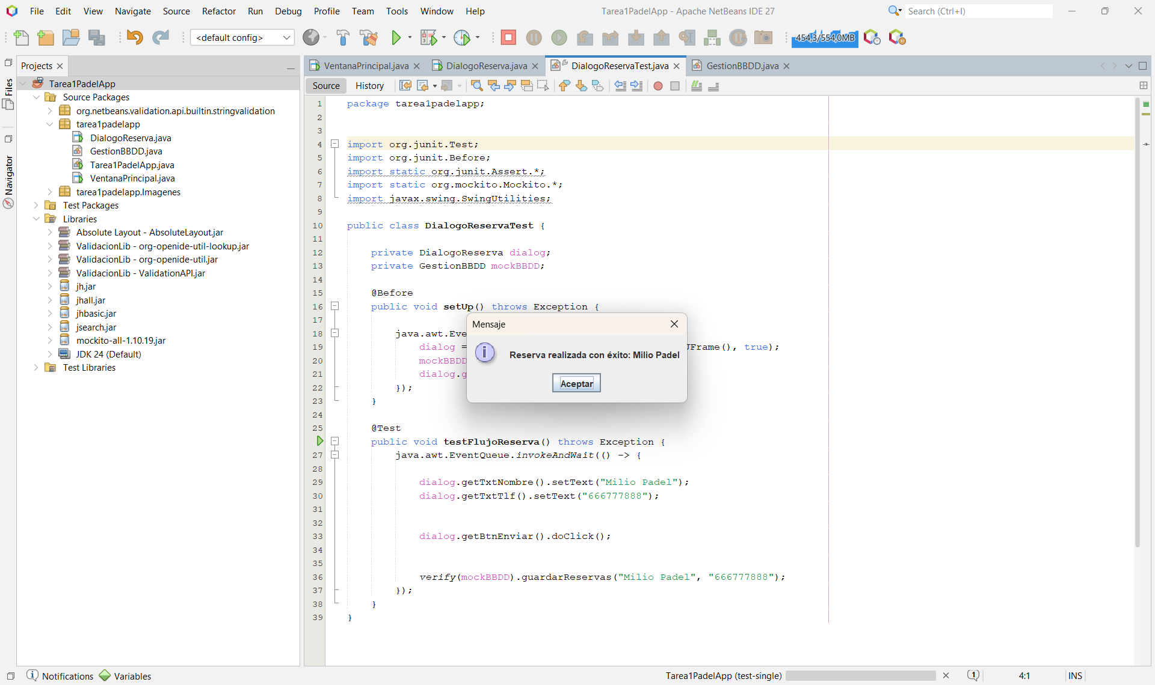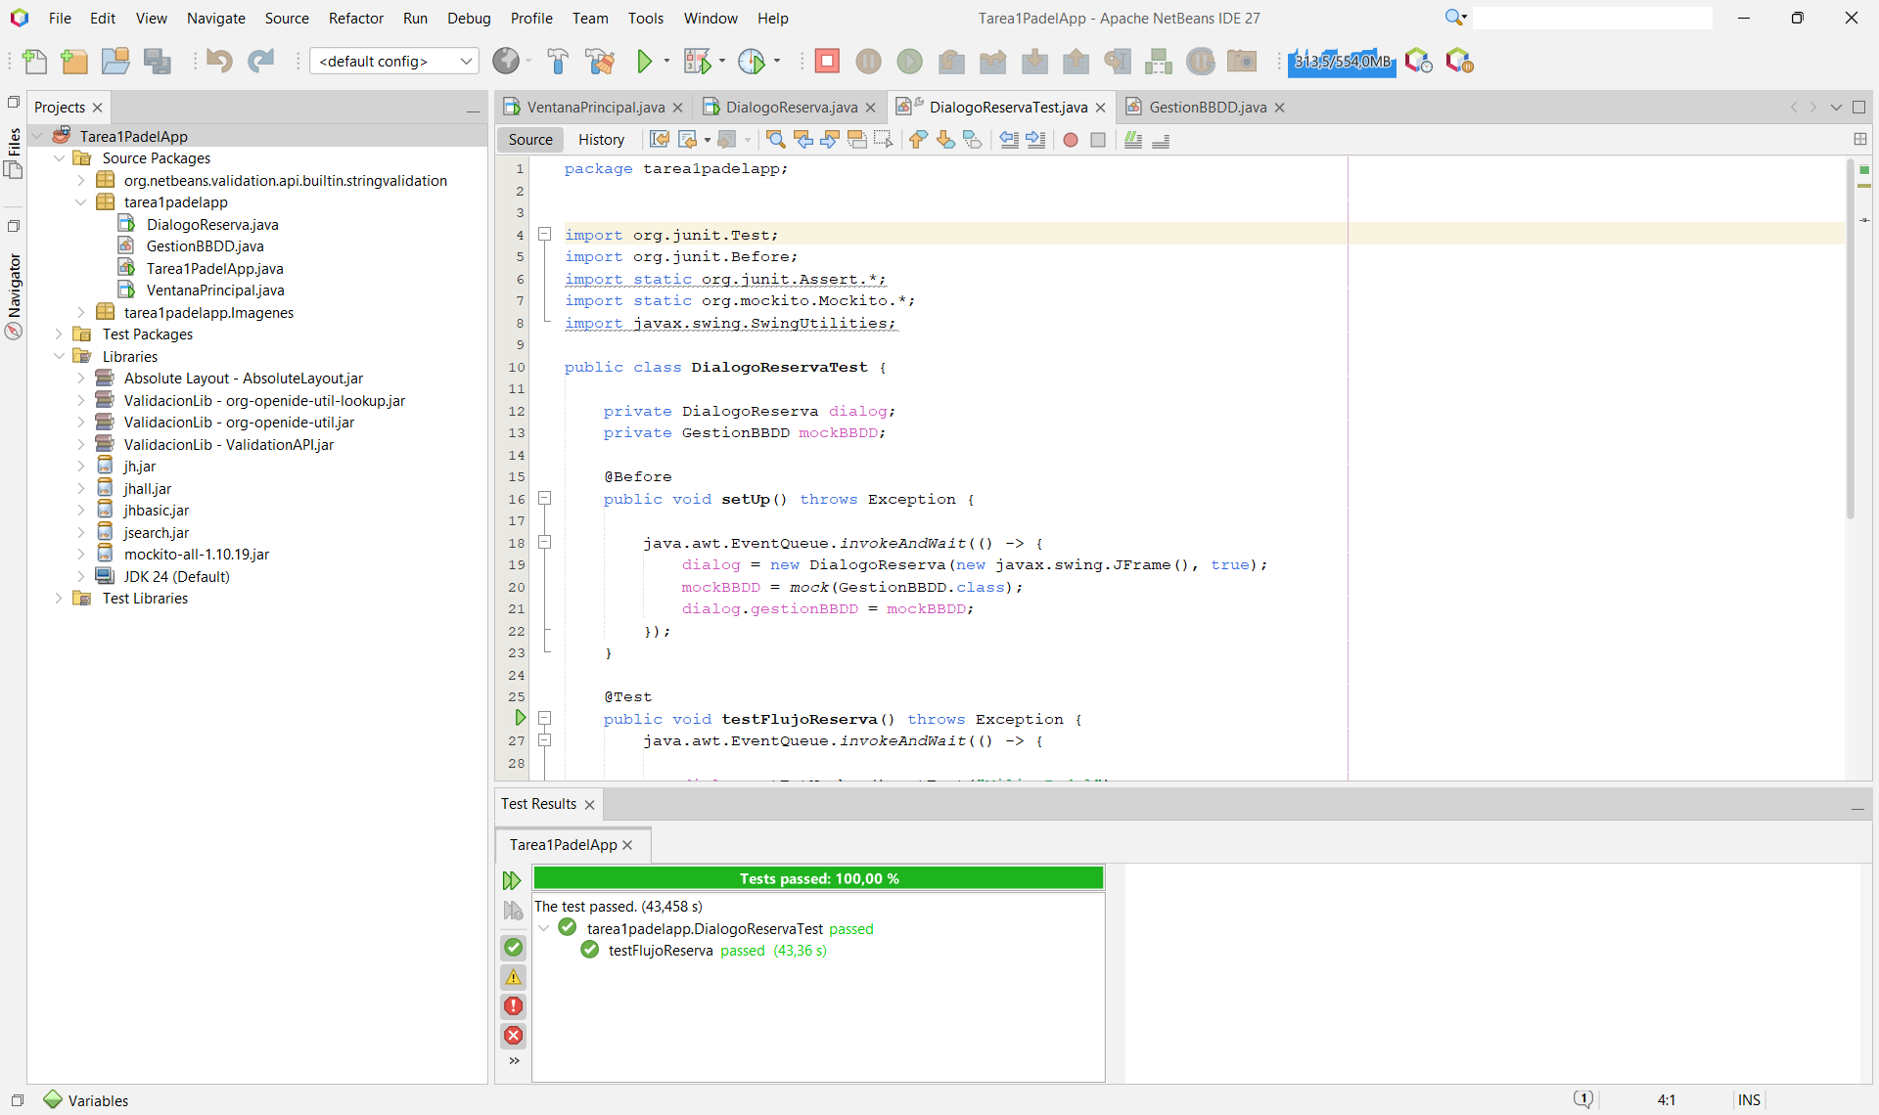

- cobertura del código e incidencias.
El enunciado requería el uso del plugin JaCoCo para revisar el porcentaje de cobertura de las pruebas. Durante todo este proceso se presento una incidencia técnica crítica:
Al intentar instalar el plugin de dbrad-jacocoverage, NetBeans notificó un error de dependencias: el plugin requiere la instalación previa de org.jdesktop.beansbinding en su versión 1.27.1.121 Dado que esta librería no está disponibles ni en los repositorios actuales ni la he encontrado por internet, ni aun instalando otras versiones encontradas me ha permitido seguir con la instalación de JaCoCo, así que no pudo completarse la instalación.
Por ello ante la imposibilidad de usar la herramienta automática, he realizado un análisis manual de caja blanca. Al verificar que el test testFlujoReserva ejecuta el método doClick() y que este a su vez llama a guardarReservas() y a limpiarCampos(), se garantiza una cobertura del 100% de la lógica crítica de envío de datos de la clase DialogoReserva.
